ペルチェ冷却式高性能霧箱キット製作マニュアル
2017/05/01 改訂 第8期仕様
大阪府立大学 研究推進機構 放射線研究センター
准教授 秋吉優史 （ akiyoshi@riast.osakafu-u.ac.jp ）
1. はじめに
ペルチェ冷却式高性能霧箱キットをお買い上げ頂きありがとうございます。
本マニュアルはお買い上げ頂いた製作キットを作成するための基礎的な事項を説明していますが、各ユーザーの様々な使用形態に合わせて仕様変更することを妨げる物ではありません。キットはあくまでもパーツ単位での販売であり、完成したユニットの性能を保証するものではありませんので、ご了承願います。

2. 準備する物
キットを製作するには、最低限ハンダごて、ニッパー、ストリッパーなどの配線用の工具、M4のスパナ2本、熱伝導グリスを塗るためのヘラ等が必要で、出来ればHOZAN P-706 等の圧着工具、ホットグルーガン（ダイソーで200円で購入可能）、ゴム又はニトリル手袋などがあると良いでしょう。いずれにしても余り特殊な工具は必要有りません。

3. キット内容
まずキットの内容を確認して下さい（図 1）
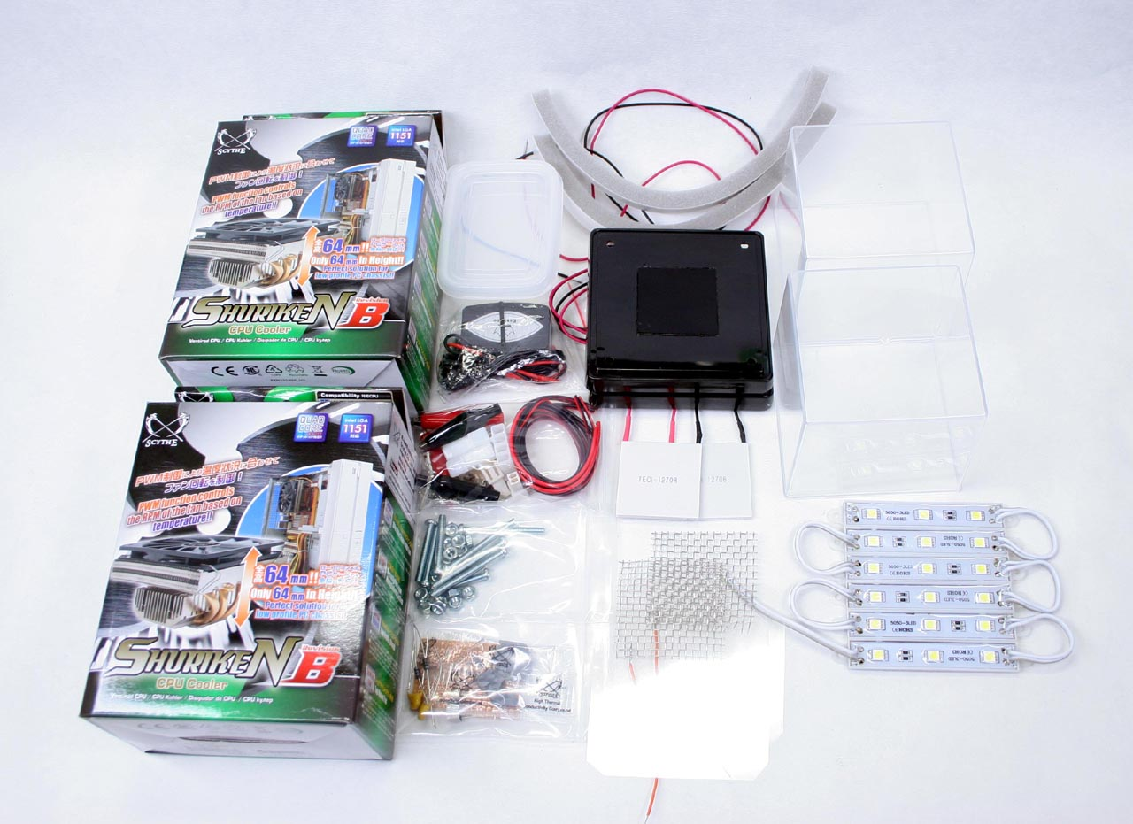

図 1: キットに含まれているパーツ
○キットには、以下の内容のパーツが、2台分梱包されています。

・ペルチェ素子
まず、一番の心臓部であるペルチェ素子ですが、40mm角の素子を2枚使用しています。一枚はTEC1-12708 で、販売されている状態のまま梱包されています。もう一枚はTEC1-12705 ですが、黒いポリスチレン製のベースユニットにUVレジンによりマウントされ、素子表面は2液混合のウレタン塗料により塗装されています。

・CPUクーラー
Scythe社のShuriken Rev.B はヒートパイプ4本を用いてCPUヘッド、ヒートシンク、ファンが非常にコンパクトにまとめられており、トップフロー型ながら今回使用するペルチェ素子の冷却に必要十分な性能を有しています。シリコーングリス、リテンションパーツも付属しており、これらをそのまま活用することが出来ます。残念ながらファンガードは付いていませんが、本体底面側にファンがあるためまず触れることはありません。小さな子供も来るオープンスクールの展示用でどうしても心配な場合には別途10cmファン用のファンガードを購入して取り付けると良いでしょう。

・観察用チャンバー
観察用のチャンバーとして、ダイソーのコレクションケース（ミニ）を使用しています。アクリルはアルコールに徐々に侵されてひび割れなどが入ってしまいますが、このコレクションケースは台座もフタもポリスチレン製ですので、その心配はありません。キットでは既に台座にペルチェ素子をマウントした状態で販売していますので、透明なチャンバーのみが台座とは別に添付されています。

・LED ライト
電飾用に市販されている12V タイプのSMD 5730 3-LEDモジュールを、各チャンバー3個ずつ取り付けます。抵抗などもモジュールに組み込まれており、そのまま12V電源に繋ぐだけで使用することが出来ます。

・スポンジテープ、高電圧印加用メッシュ
スポンジテープは、アルコールを染みこませるために使用します。消耗品であるため定期的にユーザーで交換して頂く必要があります。隙間テープなどとしてホームセンターなどで売られている物で構いませんが、ダイソーの製品はアルコールですぐに糊が溶けてしまうようです。
また雑イオン除去のための高電圧印加用に、ステンレスメッシュに接続ケーブルを付けた電極と、保護シートを2枚ずつ添付しています。

・電源コネクタ
ATX電源のペリフェラル電源コネクタ大4ピンなどと言われているコネクタに嵌合するコネクタは、コマーシャルメイテンロックキャップ ピンハウジング 1-480426-0及びコンタクトピン 60618-1という名称・型番のものです（図 2）。ペルチェ素子とCPUファンの接続、及びLED、高圧ユニットへの接続ケーブルの給電側は、このコネクタを使用します。
LED照明と高電圧ユニットへの給電はそれぞれコネクタを付けて抜き差しできるようにした方が柔軟に運用できるため、LED照明用には、Molexの電線対電線用コネクタ 2.5mmピッチ 中継用 プラグハウジング 5240-021 + ターミナル 5241TL と、2.5mmピッチ Mini-Latch ハウジング 51191-0200 + ターミナル 50802-8100 の組み合わせを用います（図 3）。高電圧ユニットの接続コネクタは、CCFL（冷陰極管）インバータパッケージにケーブル付きで1セットに1つ同梱されています。もちろん、直接ハンダ付してしまっても、端子台を用いても、安全に給電可能であれば好きな方法を用いて頂いて構いません。

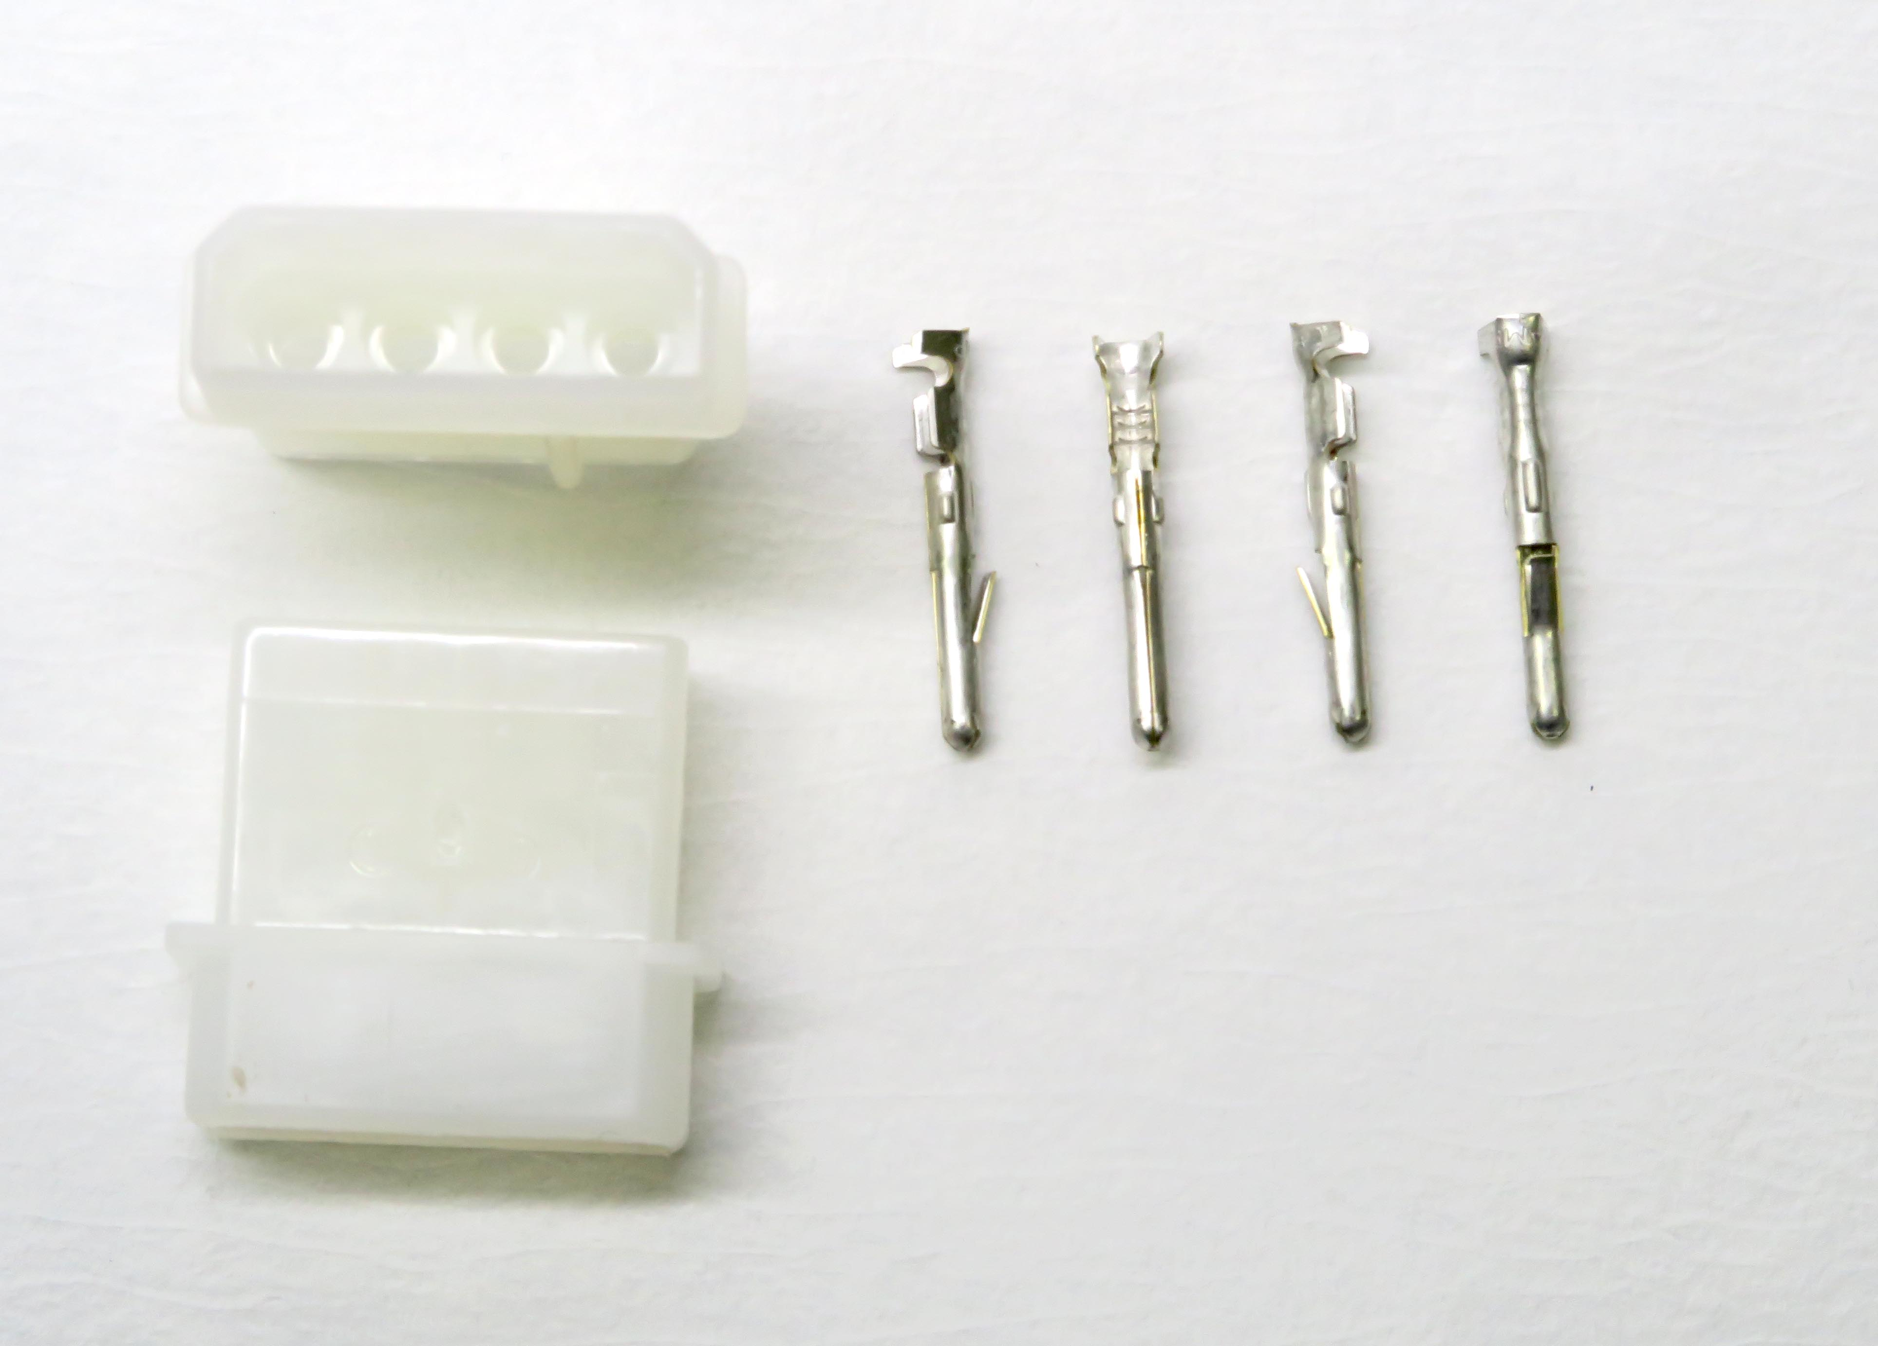

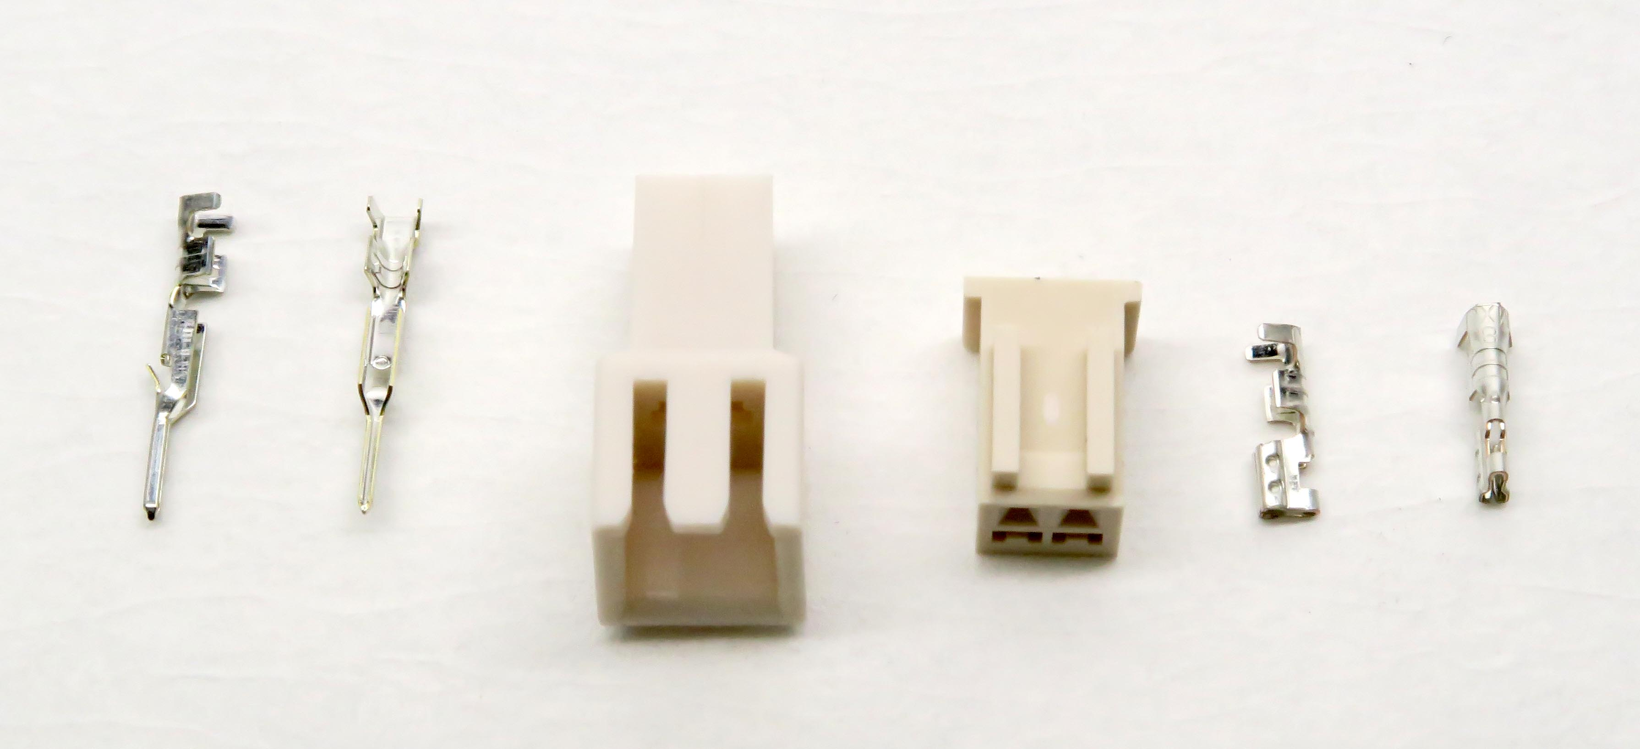
図3: Molexの電線対電線用コネクタ
プラグハウジング5240-021 +ターミナル 5241TL（左）と、Mini-Latch ハウジング51191-0200 +ターミナル50802-8100（右）

図2 コマーシャルメイテンロックキャップピンハウジング 1-480426-0（左の2つとも）及びコンタクトピン 60618-1（右の4本のピン）

○高電圧印加ユニットは、キット1セットに付き1台が含まれており、1台で2台の本体ユニットに給電します。

・高電圧印加ユニット
コッククロフト・ウォルトン回路を用いた高電圧発生装置を作成するため、冷陰極管（CCFL）用のインバータ回路を使用します。この回路を使用することで、1kV程度の交流の高電圧を得ることが出来ます。これを2段のコッククロフト・ウォルトン回路に入れることで、直流の最大2kV程度の高電圧を得ます。
コッククロフト・ウォルトン回路作成の際に、回路の各素子には入力電圧の二倍の電圧がかかるため高耐圧の物を使用する必要がある点に注意して下さい。コンデンサは 耐圧 3kV、ダイオードは耐圧2kVの製品を使用しています。基板も、高電圧に耐える比較的ランド間隔の広い製品を使用しています。基板とCCFLインバータを収めるタッパーも同梱していますので必要に応じて使用して下さい。
出力はワニ口クリップ付きのケーブルで行えるよう、ワニ口クリップ赤・黒各2つずつとやや太めの赤黒線が2本同梱されています。電極部に誤って触れて感電しないように、絶縁用のシリコンチューブを4本添付しています。

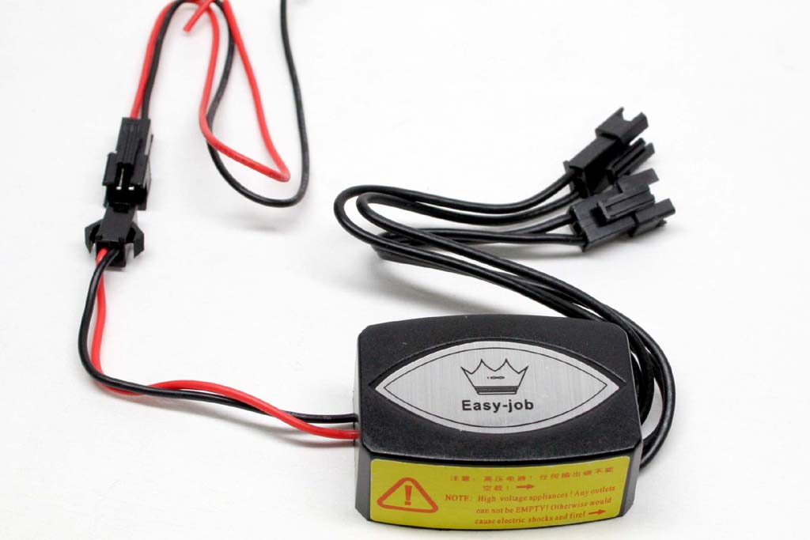

図4: CCFL（冷陰極管）インバータと、同梱されている接続ケーブル。
4. 作成方法

4.1 CPU クーラーへのマウント
CPU クーラーのヘッドにペルチェ素子をマウントしていきます。「Shuriken Rev.B」CPUクーラーは、ヒートシンクとファンが組み上がった状態で梱包されています（図 5）。リテンションパーツは使用するCPUによって異なりますが、今回はSocket LGA 775/1150/1151/1156/1366 用の、最も一般的に使われているCPU用のリテンションパーツを使用します（図 6）。
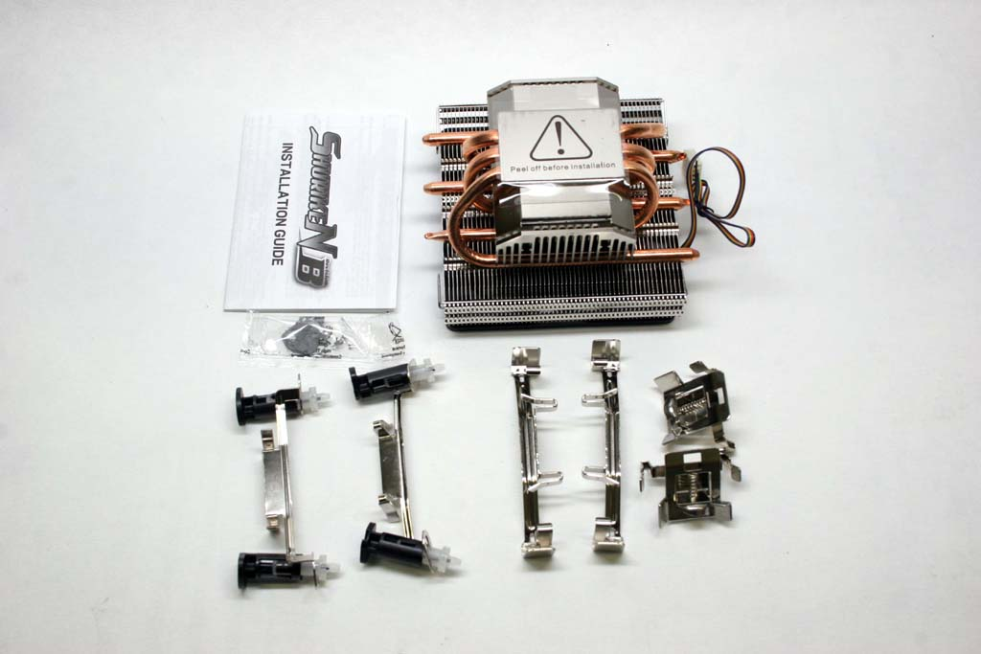
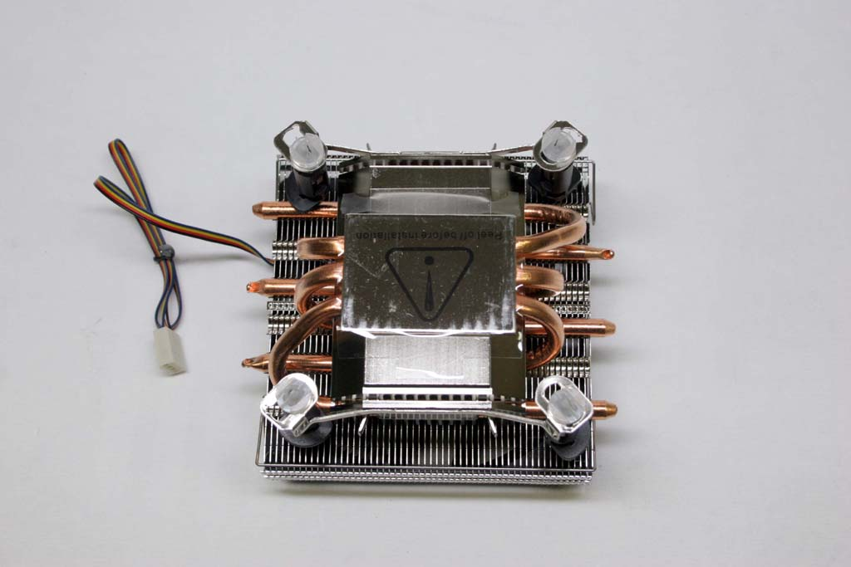

図5: Scythe Shuriken Rev.B CPU クーラーのパッケージ内容。使用するリテンションは左側の2本。熱伝導グリスも同梱されている。
図6: リテンションパーツを装着したところ（正規の状態）

残念ながらそのままではリテンションパーツが台座と干渉するため、リテンションパーツをペンチや万力などを使用してまっすぐ伸ばします（図 7）。ヒートシンクへの取り付けの際は、プライヤーなどで挟みながら行うとスムーズです（図 8）。
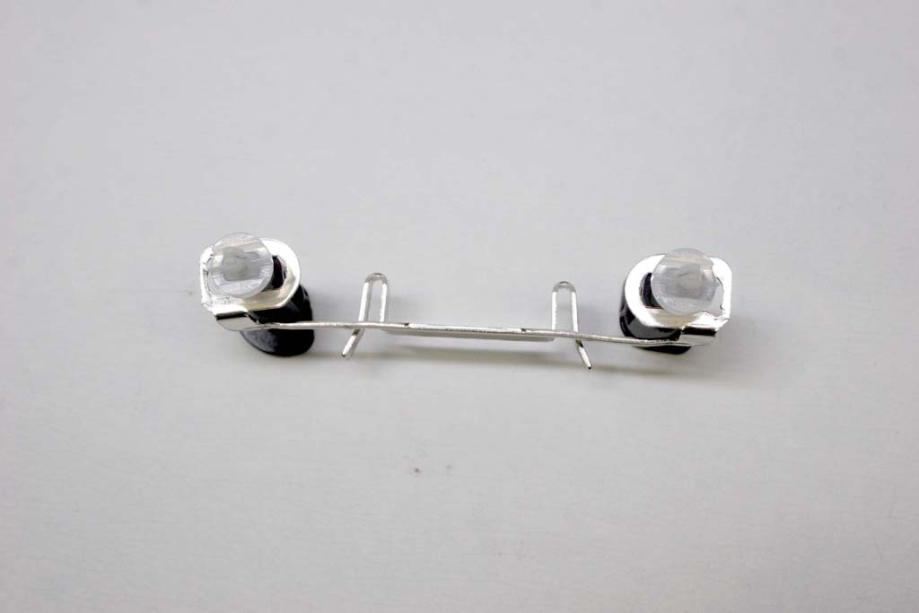
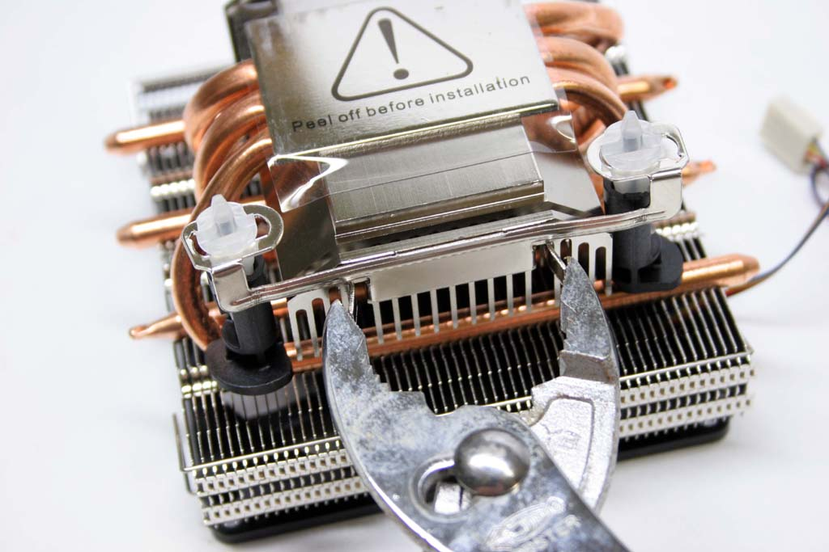

図7: 伸ばした後のリテンションパーツ。2本とも同様に加工する。
図8: リテンションパーツをヒートシンクへ取り付ける様子。

続いて、熱伝導グリスを塗り込みます。CPUヘッドには保護シートが貼られていますので、忘れずに除去して下さい。まずCPUクーラーのヘッド部分（図 9）、続いてその上に乗せる一段目のペルチェ素子下側に塗ります。TEC1-12708という印字がある冷却面を上側にします。グリスを均一に伸ばすために、適当なプラスチック板を加工するなどしてヘラを作成すると良いでしょう。丁寧に、均一に薄く塗り伸ばして下さい。素子はセラミックスで覆われており、表面に微細な気孔があるため、気孔に詰め込むつもりでしっかりと塗り込みます（図 10）。ヘッド側と素子側両面に塗り伸ばしたら素子をヘッドの上に載せて、上から押して密着させます（図 11）。その上にケースの台座にマウントした二段目のペルチェ素子を載せます。一段目同様に両面にグリスを塗り伸ばしてから載せた後に上から押さえて下さい（図 12）。少し左右に回して塗り広げてみても良いでしょう。電源ケーブルは、CPUファンの電源と同じ向きに出すようにして下さい。

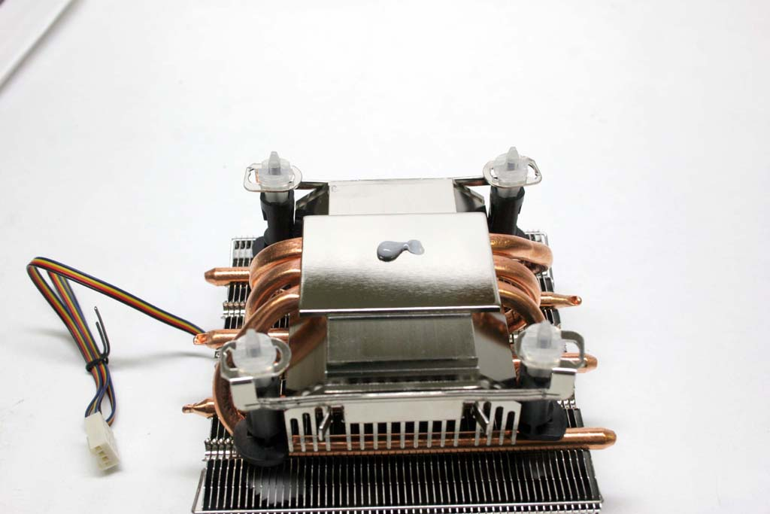
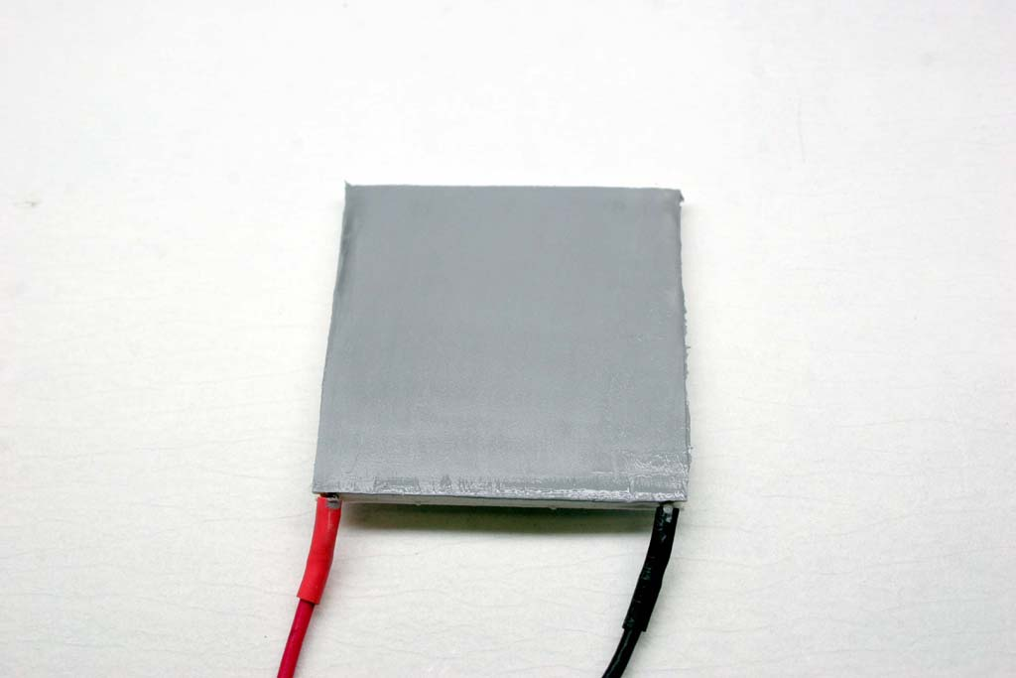

図9: 塗布するグリスの量の目安
図10: ペルチェ素子表面に均一にグリスを塗布した様子

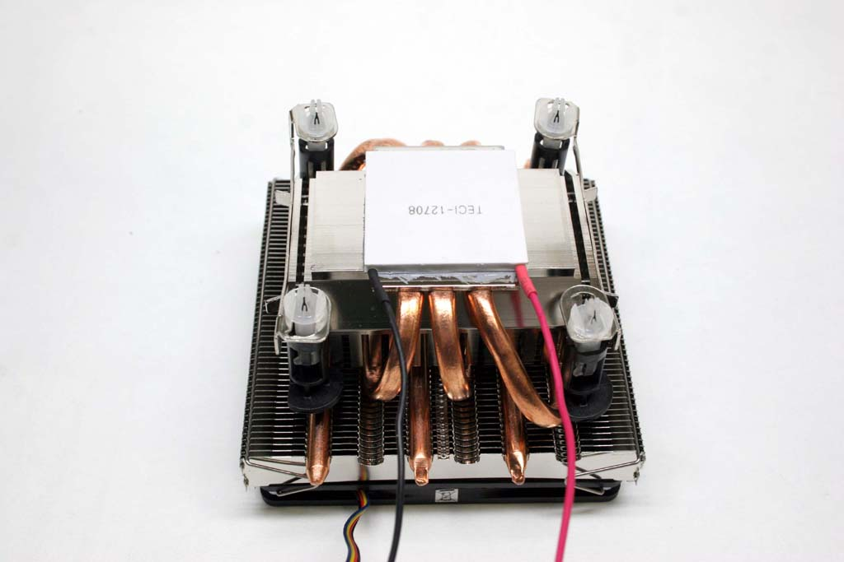
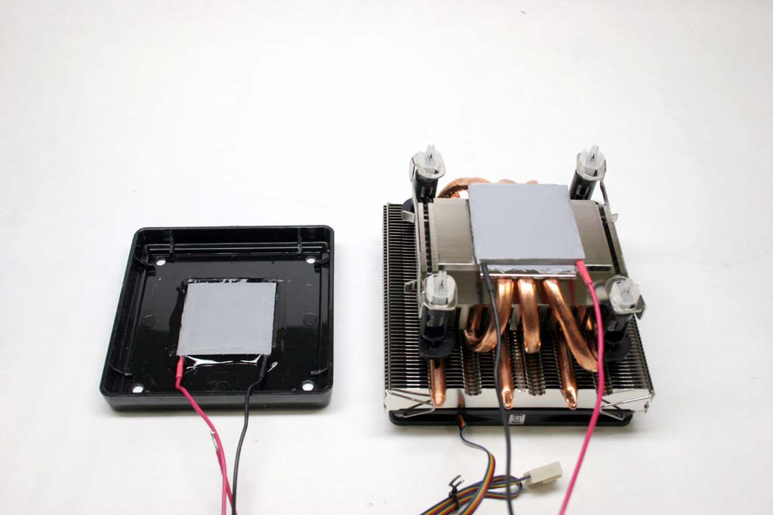

図11: 1段目の素子を載せたところ。CPUファンの電源ケーブルと同じ向きに電源線を出す。
図12: 1段目の素子上面と、ベースユニットにマウントされた2段目の素子下面にグリスを塗布した様子

次に、台座をCPUクーラーヘッドに固定するために、アンカーを押し込みます。ピンを押し込む前の白い樹脂上のくちばし（図 13）を、ベースユニットの四隅の穴に入れ、CPUファンのマニュアルを参照しながら、アンカーを押し込んでいって下さい（図 14）。
アンカーを押し込んでリテンションが取れた後で、上下の素子がずれていないかどうか確認します（図 15）。ずれている場合は、マイナスドライバーなどで押し込んでいって下さい。この際、こじる様な力を加えるとセラミックスが割れることがあるため注意して下さい。固定が完了したら、チャンバーの密閉度向上のために、アンカーを押し込んだ穴をホットグルーガンで埋めます（図16）。接着剤などを使用するとメンテナンスが出来なくなるため控えて下さい。ホットグルーはアルコールに侵されず、メンテナンスの際は容易に取り除くことが可能です。

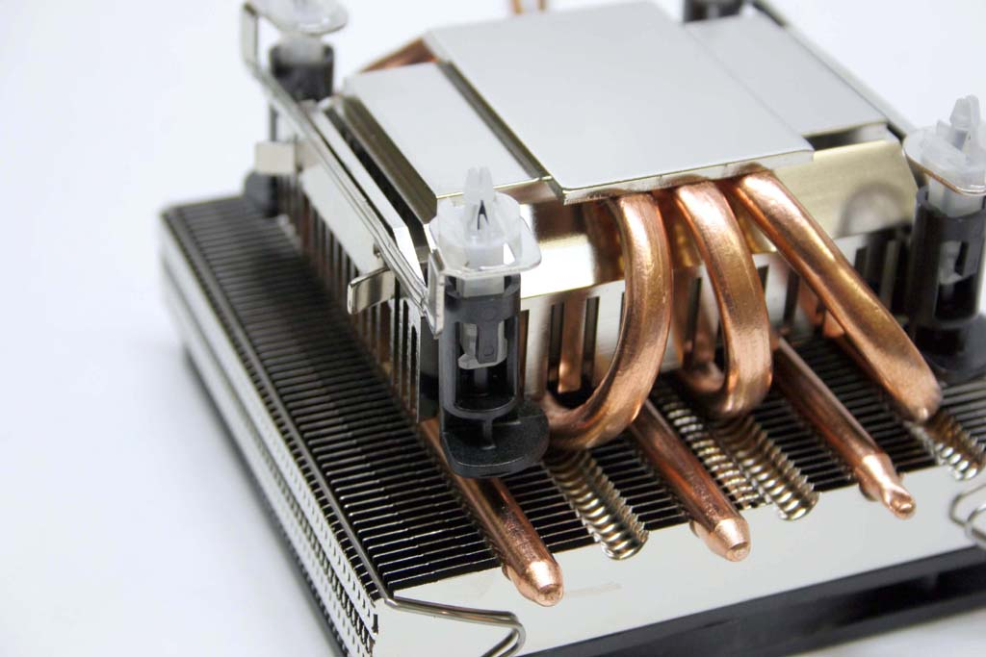
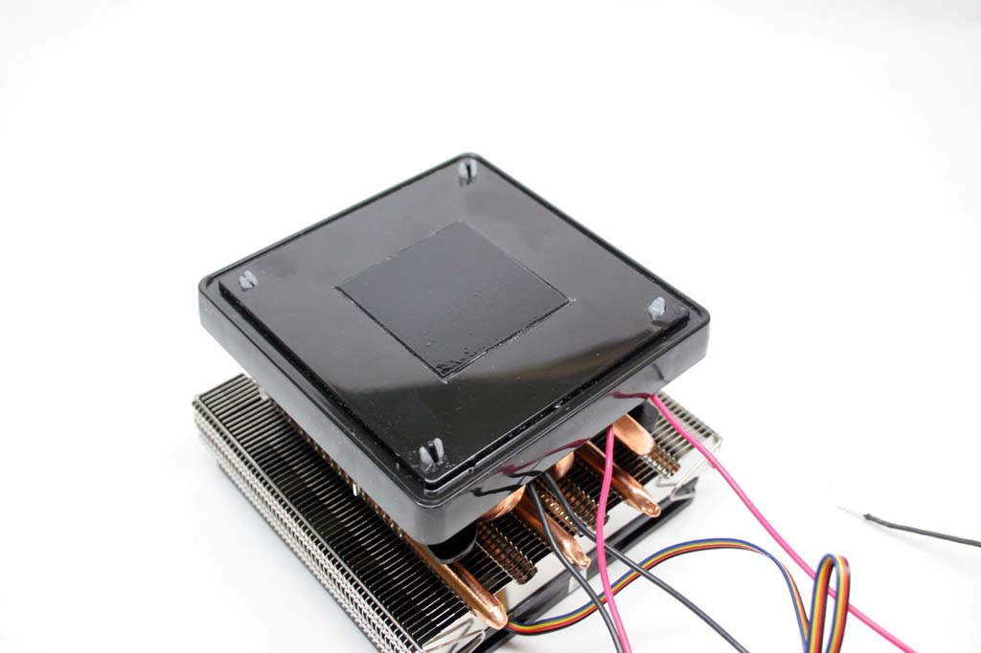

図13: 押し込む前のアンカーの状態
図14: 対角でアンカーを押し込んだ状態。この後4本とも押し込んでいく。

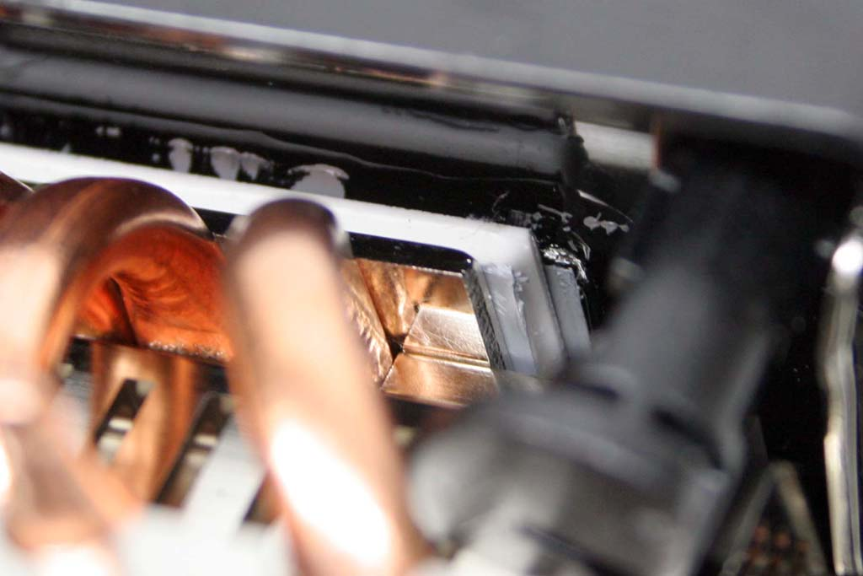
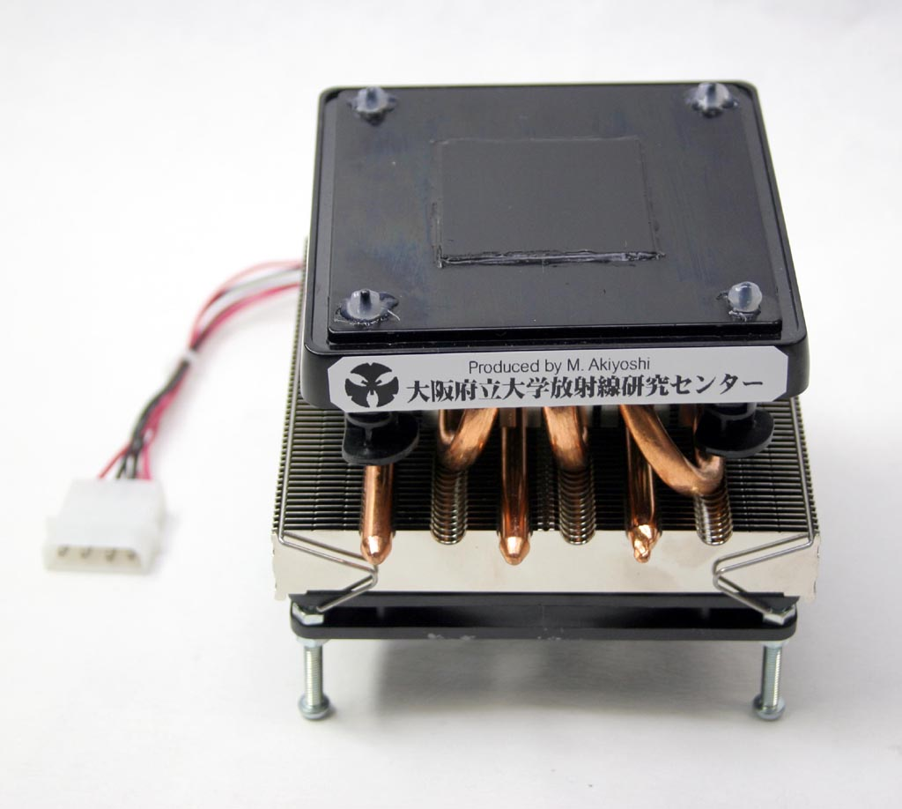

図15: 上下の素子がずれている様子。

図16: アンカーの穴をホットグルーで埋めた様子。

4.2 CPU クーラー周辺の配線処理
現代のCPUファンはCPUの駆動状況に応じて冷却能力を変化させるために、マザーボード側からのPWMコントロールによって回転速度を変化させています。CPUファンに繋がる4本の線のうち、青と黄色の線でこのコントロールを行っていますが、高電圧印加ユニットからの高圧がかかっているケーブルに触れると誤作動して回転数が落ちることがあります。このため、CPUファンからのコネクタ（図 17）は切断してしまい、赤と黒の線は12V給電のために下段側ペルチェ素子の電源線と共に圧着して、青と黄色の線は根本から切断します（図 18）。

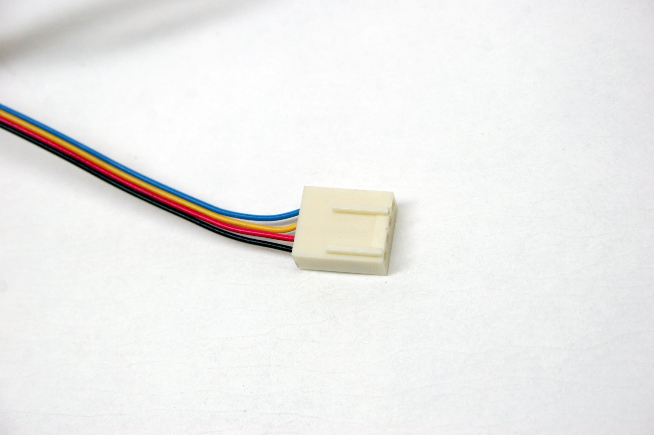
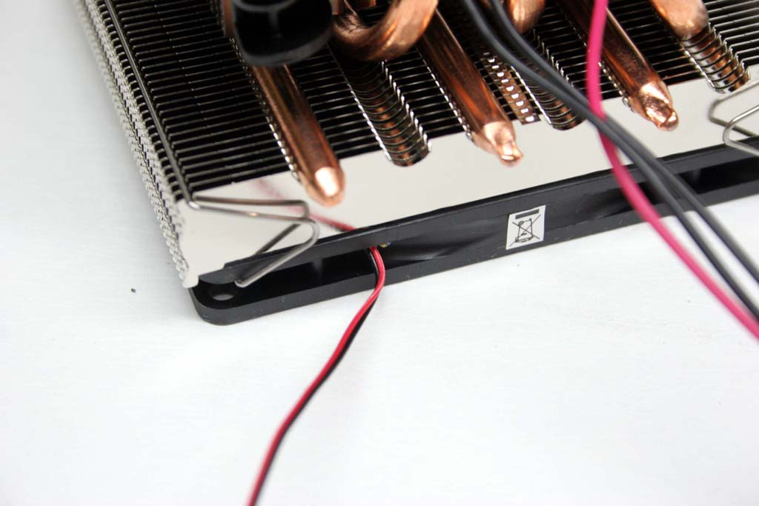

図17: CPUファンのコネクタ。素子の電源線と長さを揃えて、切断する。
図18: 青、黄色の線は、根本から切断して除去する。

上下のペルチェ素子及びCPUファンへの給電はコマーシャルメイテンロックコネクタを使って行います。下段のペルチェ素子及びCPUファンは12V、上段のペルチェ素子は5Vを給電します（図 19）。電源線をピンで圧着する際は、HOZAN P-706 等の圧着工具の使用が望ましいですが（それでもMolex純正工具などよりははるかに安価）、ラジオペンチなどで代用しても良いでしょう（図 20）。ATX電源のペリフェラル電源コネクタ（大）に接続する際には、上段の素子からの赤い線が電源からの赤い線、下段の素子及びCPUクーラーからの赤い線が電源からの黄色い線に繋がるようにします。黒い線はGNDですので電源からの黒い線2本のどちらに繋いでも構いません。上段、下段の電圧を逆にすると全く冷えないどころか最悪素子が破損しますので、くれぐれも気をつけるようにして下さい。
次に、高電圧印加のための電極となるステンレスメッシュをチャンバーの天板に添付のOHPシートを使って貼付けます。チャンバー天板周辺に両面テープでOHPシートを貼付けて、メッシュを挟み込むようにします。端子は観察する際に裏側となる、電源取り出し側に出します（図 21）。端子の上下を両面テープで挟んで固定すると、より安定となります。気密性を要求される訳ではないので、OHPシートで電極を保護できていればそれで構いません。

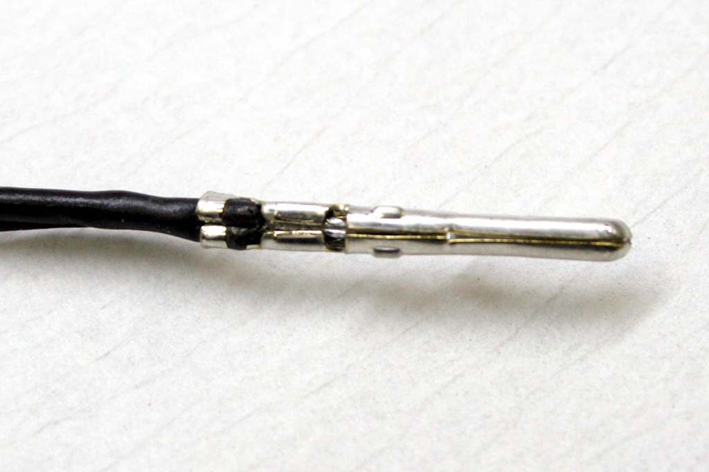
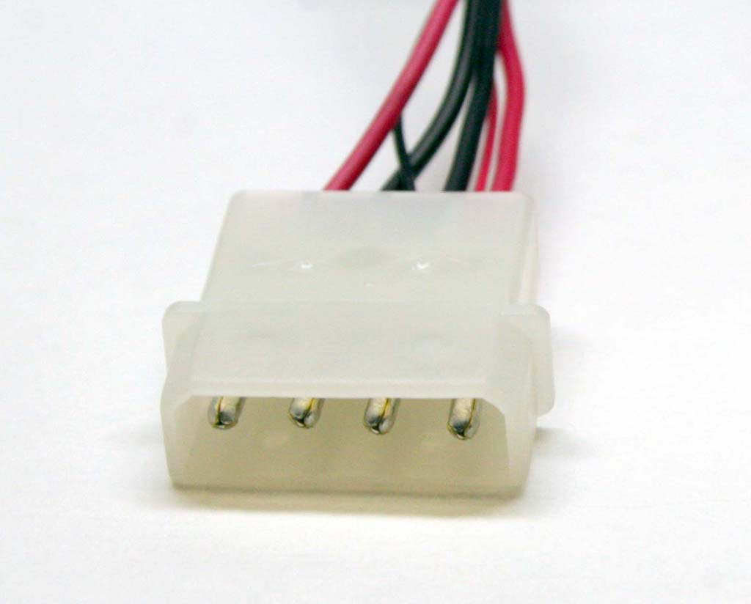

+12V
+5V
GND
図20: コマーシャルメイテンロック コンタクトピン60618-1での電源線の圧着。
図19: コマーシャルメイテンロックコネクタへの結線状況

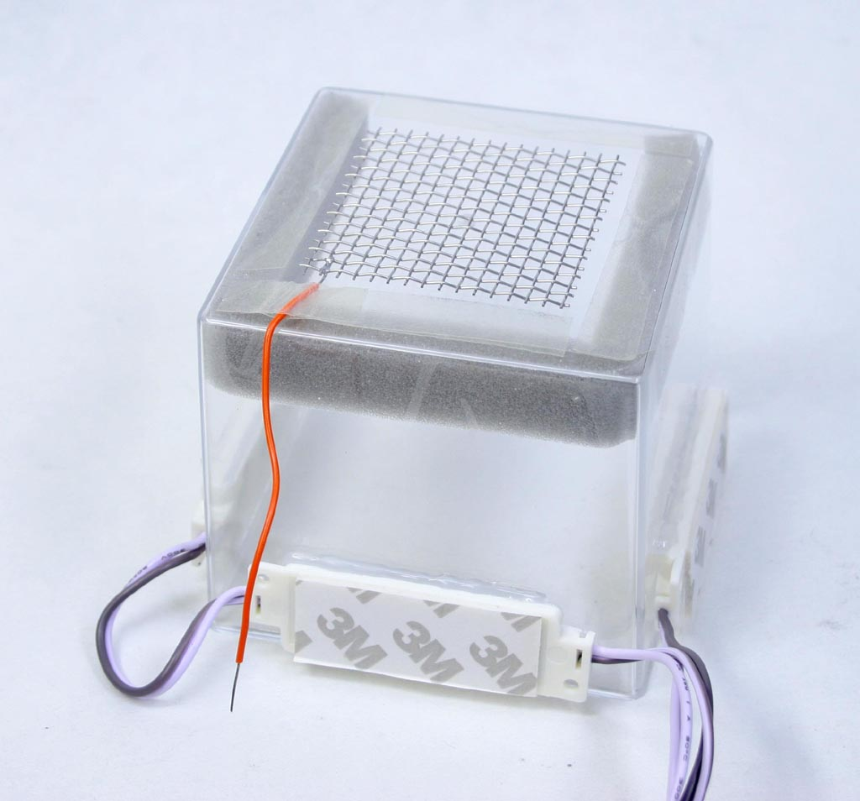

図21: チャンバー上部への高圧電極の貼付け。添付の OHP シートを、適当な両面テープで貼付けます。

4.3 CPU クーラーへの足の取り付け
M4×30 とM4×40 のネジを使って CPU クーラーに足を取り付けます（図 22）。電源線の出ている背面側をM4×40、観察側をM4×30として傾斜を付け、アルコールを排出しやすくします。ナットを締める際に締めすぎるとファンの樹脂枠を破損するので気をつけて下さい。内側の穴を使用するほうが、やや丈夫です（図 23）。

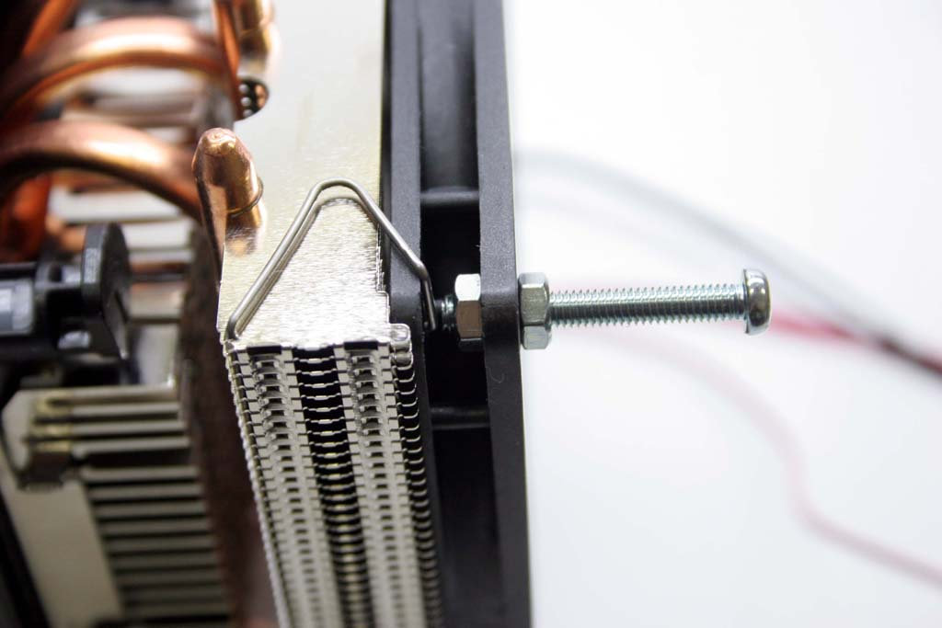
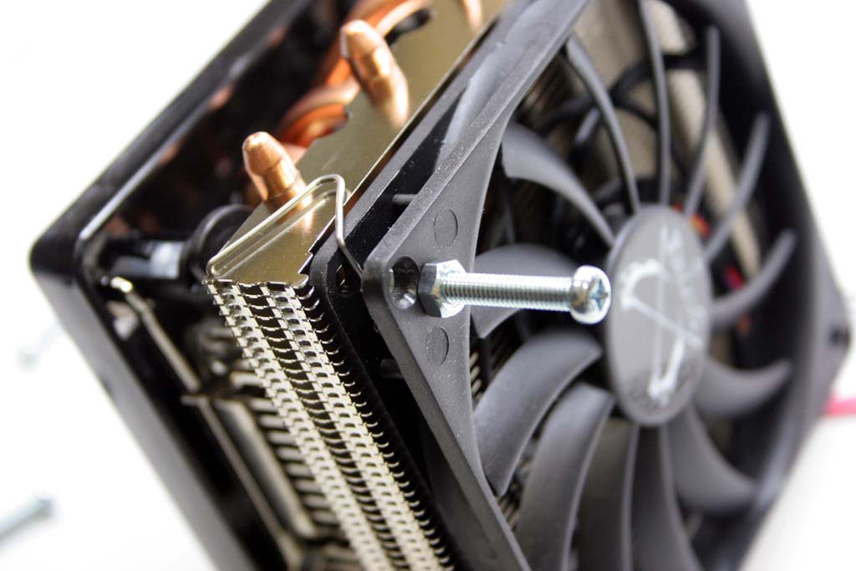

図22: M4×30ネジとナット2つによる足の取り付け
図23: 2つある穴のうち、内側の穴の方を使用すると良い。

4.4 LED ライトの装着とスポンジテープの取り付け
SMD 5730 3-LEDモジュールをホットグルーガンなどで固定して、どこか一端から出ている配線をATX電源の12V出力に繋げるようにします。製品版では裏側に配線が行くように工夫しています（図 24）が、ケーブルが太く端子を入れる部分がかなりきつくなりますので制作時に工夫する必要があります。全てのLEDモジュールは平列に結線されており、3つまっすぐに使っても図 24のように結線しても同じです。コネクタには、Molexの電線対電線用コネクタプラグハウジング5240-021、ターミナル 5241TLを使用します（図25）。
LEDモジュールが固定できたらスポンジテープを透明カバー内側に貼付けます。上端に近いところがよいですが、高さについては余り厳密ではありません。十分な量のアルコールを保持できるのであれば、隙間無く貼る必要もありませんので、気楽に貼りましょう。
観察時にLED がまぶしい場合、チャンバーの正面側上部に養生テープなどを適当な太さに切って張り付けると観察しやすくなります。
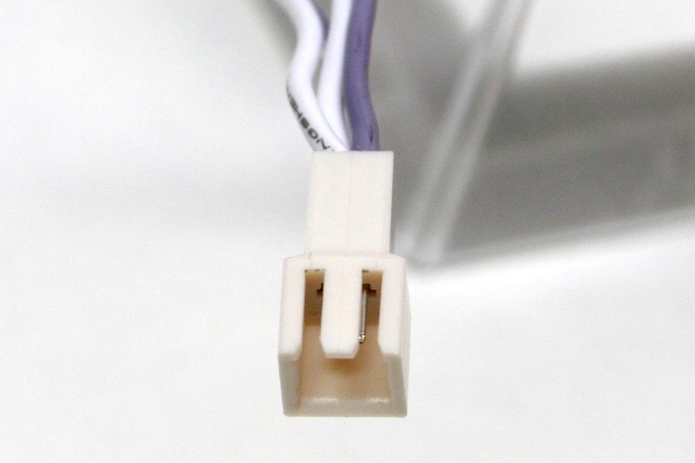
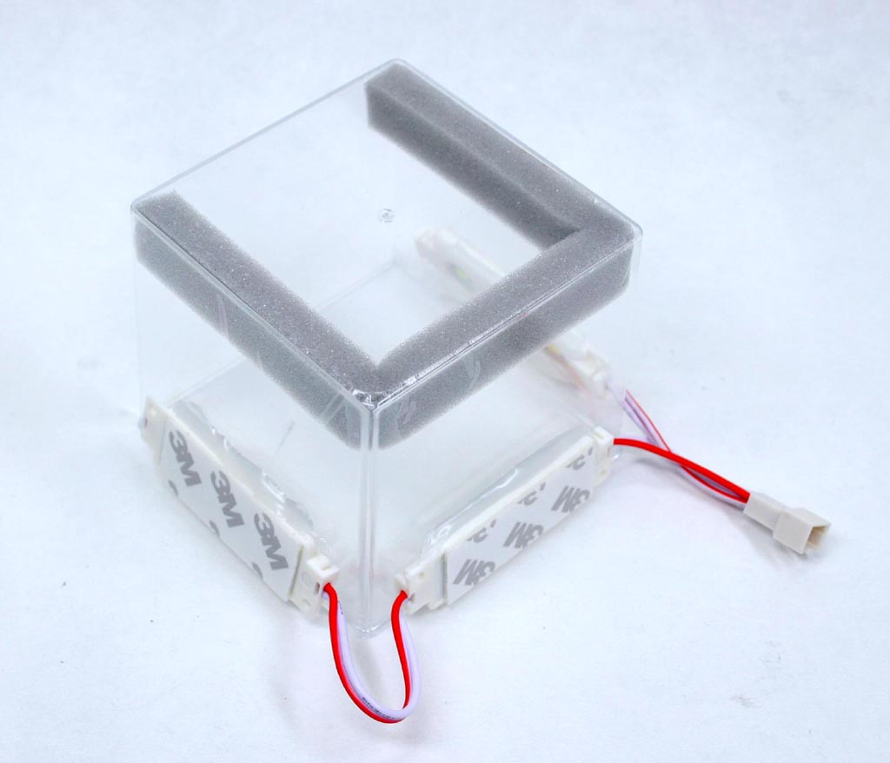

+12V
GND

図25: LED モジュールに取り付けたMolex 5240-021コネクタ。白い線の方がGNDなので注意。+12V側がオレンジの線となっている製品もある。

図24: ホットグルーガンでLEDモジュールを固定し、コネクタ取り付けし、スポンジテープを貼付けた状態のチャンバー。

4.5 高電圧印加ユニットと接続ケーブルの作成
コッククロフト・ウォルトン回路を用いた高電圧印加ユニットを作成します。コッククロフト・ウォルトン回路の昇圧には、市販されている冷陰極管（CCFL）用のインバータ回路を使用します。この回路を使用することで、1kV程度の交流の高電圧を得ることが出来ます。これを2段のコッククロフト・ウォルトン回路（図 26）に入れることで、直流の最大2kV程度の高電圧を得ますが、余り電圧を上げすぎると、逆に雑イオンを増やして何も観察できなくなってしまいます。気象状況などで最適な電圧は変化するため、ボリューム抵抗を用いてコントロール可能にしています。高圧にしてしまった後は普通の抵抗器ではコントロールできませんから、CCFLインバータに入れる電圧（そのままでは12V）を100Ωの半固定抵抗器を用いて落とすことで、適切な電圧にコントロール可能としています。
CCFLインバータ本体に入る、赤黒の線のうち赤い線を切断して半固定抵抗を挟みます。線が短いので配分に注意して下さい。インバータからの出力は黒い線で2系統出ていますが、1系統は使用しません。使用する1系統のコネクタを切断して、被覆を剥いて基盤に直接配線します。なお、交流ですのでどちらの線をGND側にとっても構いません。
コッククロフト回路からの出力はワニ口クリップを付けたケーブルで行います。適当な木片などにクリップを挟んで赤/黒の被覆を取り、配線をハンダ付けして下さい。一枚の基板から2本の出力を取りますので、配線が外れないようにしっかりと固定して下さい（図 27, 28）。ワニ口クリップ先端は、安全のため添付のシリコンチューブで絶縁して下さい。

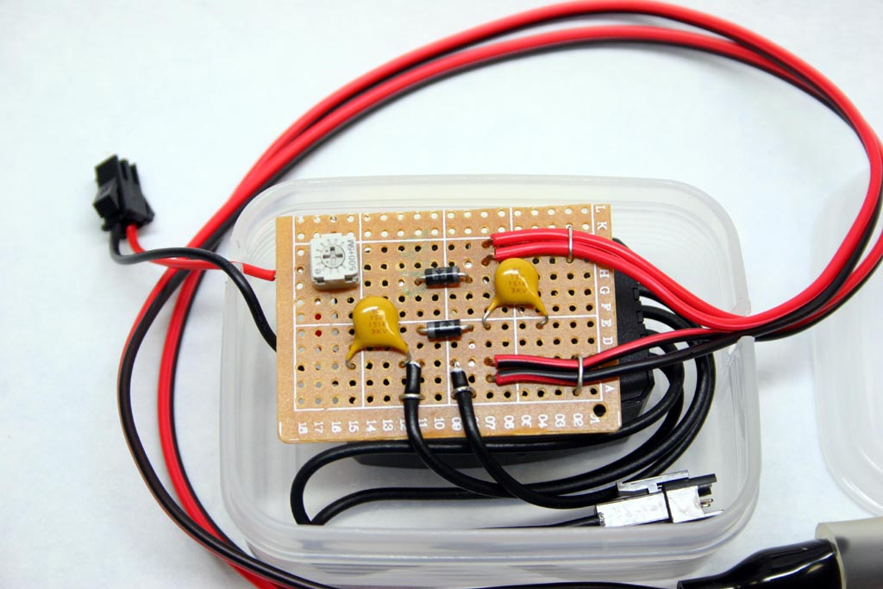
図26: コッククロフト・ウォルトン回路
図27: 製品版の回路レイアウト（表）

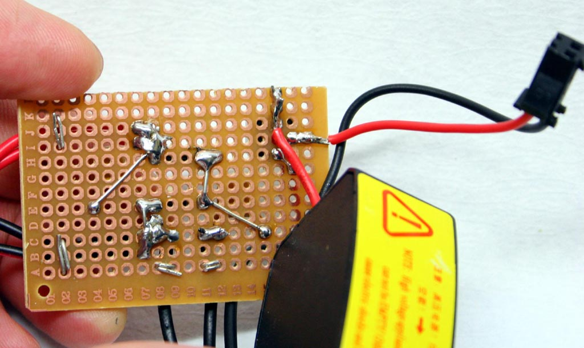

図28: 製品版の回路レイアウト（裏）
最後に、Molexの電線対電線用コネクタMini-Latch ハウジング51191-0200 +ターミナル50802-8100 を用いて、LED 接続用のケーブルを作成します（図 29）。添付されている細い赤黒線を使用して下さい。2本作成したら、CCFLインバータに付いてきたコネクタ付きのケーブルと合わせて、12V給電できるように、コマーシャルメイテンロックコネクタ（図 18参照）を取り付けます（図 30）。以上で、完成です（図 31）。
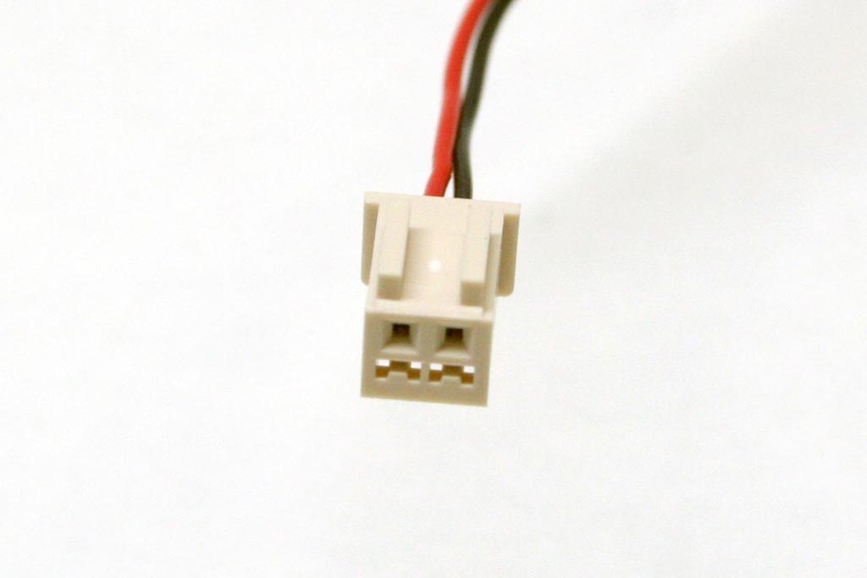
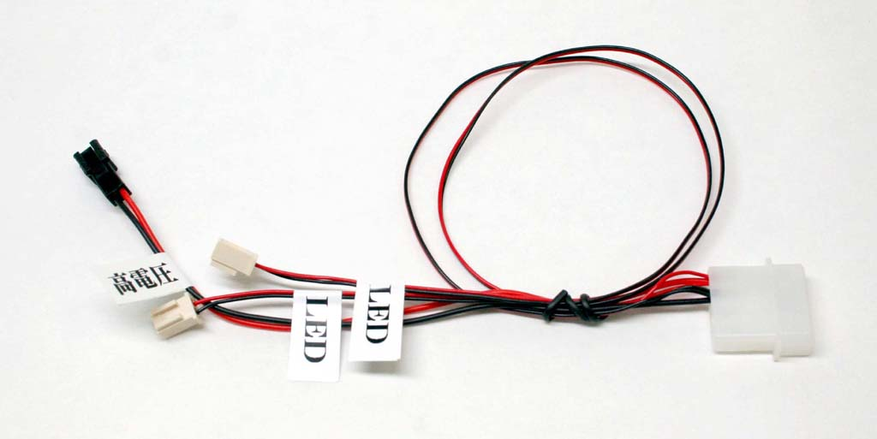

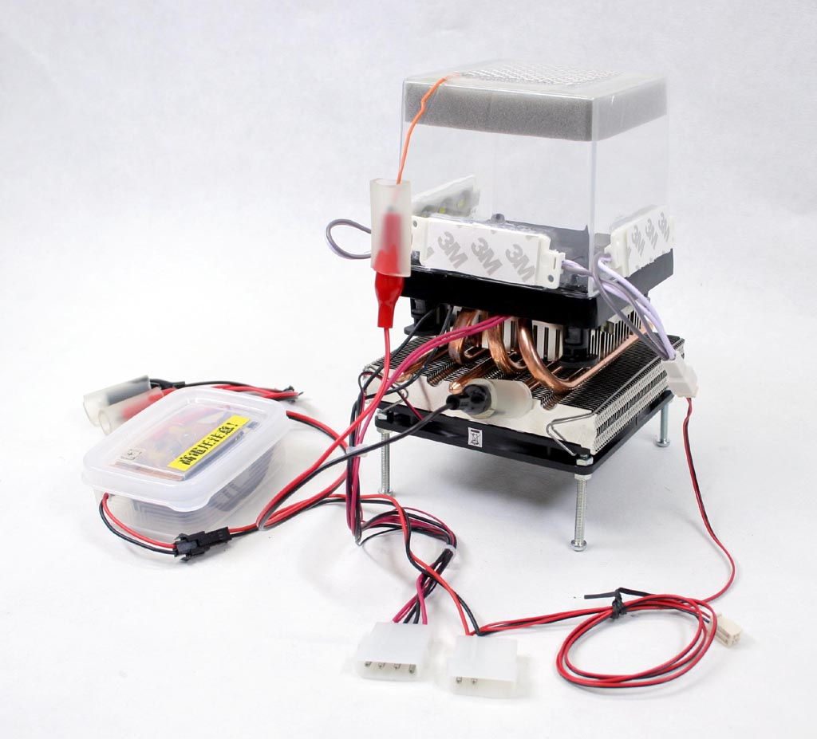
+12V
GND
図29: LED への給電用ケーブルに取り付けたMolex 51191-0200コネクタ。
図30: 給電用ケーブル
図31: ユニット全体の結線図

